РЕПУБЛИКА СРПСКА
МАШИНСКА ШКОЛА
ПРИЈЕДОР
Презиме и име ученика - це:________________ Презиме и име ученика - це: ____________________
Датум: 7/8.10.2021. год. Задатак О120
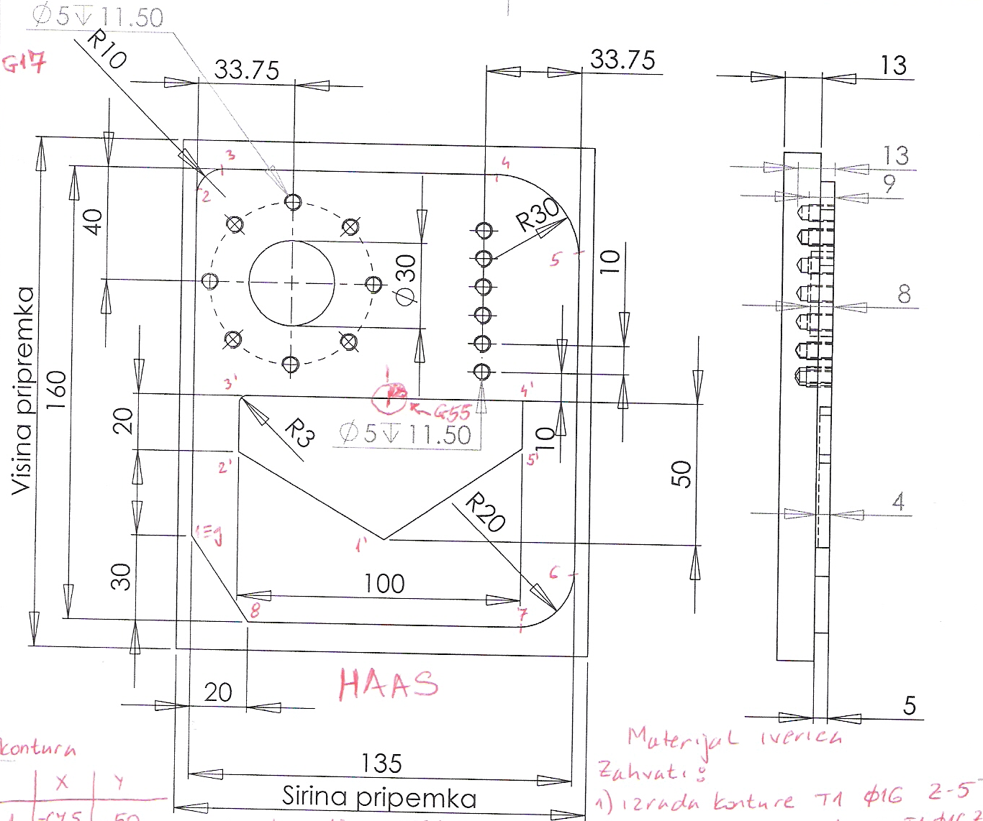
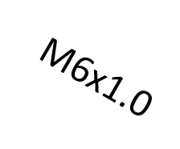
„CAD/CAM“ програмирање
%
O00120(LJetna skola CNC programiranja)
G17 G40 G80 G90
G55
T1 M06 (PR GL FI__)
M03 S1800
G00 X_____ Y_____
G00 Z2. G43 H01
G01 Z-5. F500
G01 X-67.5 Y_____ G_____ D01
G01 X-67.5 Y_____
G02 X_____ Y_____ R10.
G01 X_____ Y80.
G02 X_____ Y50. R_____
G01 X67.5 Y_____
G02 X47.5 Y-80. R_____
G01 X-47.5 Y-80.
G01 X_____ Y-50.
G01 X-90. Y0
G01 X-120. G40
G00 Z150.
(OBR KR DZEPA)
G00 X-33.75 Y40.
G00 Z5.
G01 Z0
G12 G91 Z-2. L_____ K15. I12. Q3 D01
%
O00121 (KONT121)
G00 X0 Y-25. G___
G01 X0 Y-50.
G01 X___ Y-20.
G01 X-50. Y___
G01 X50. Y0
G01 X50. Y-20.
G01 X0 Y-50.
M99
%
G01 G90 Z5.
G00 Z150.
T2 M06 (BUSENJE FI5)
 | x | y

M03 S800
G00 X-33.75 Y40.
G00 Z5. G43 H02
G83 Z-13. Q4 F500 R2. L0
G70 I22.5 J90 L8
G00 Z150.
(PRAVOLINIJSKE RUPE)
G00 X33.75 Y10.
G00 Z5. G43 H02
G83 Z-13. Q4 F500 R2.
G72 I10. J90 L6
G00 Z150.
T3 M06 (UREZNIK M6)
M03 S200
G00 X-33.75 Y40.
G00 Z5. G43 H03
G84 Z-9. Q4 F200 R2. L0
G70 I22.5 J90 L8
 | x | y

G00 Z150.
(PRAVOLINIJSKE RUPE)
G00 X33.75 Y10.
G00 Z5. G43 H03
G84 Z-9. Q4 F500 R2.
G72 I10. J90 L6
G00 Z150.
T4 M06 (GLODALO DZEP __)
M03 S2800
G00 X0 Y-25.
G00 Z5. G43 H04
G150 P121 I3. Z-4. Q2 F500 R2. D04
G01 X0 Y-25 G_____
G00 Z150.
M30

%

